水保监测（京）字第0053号

辽宁川州500kv变电站220kv送出工程
(朝阳段）
水土保持监测季度报告表
（总第2期）
监测时段：2022年1月~3月


建设单位：国网辽宁省电力有限公司朝阳供电公司
监测单位：中国电力工程顾问集团华北电力设计院有限公司
2022年4月
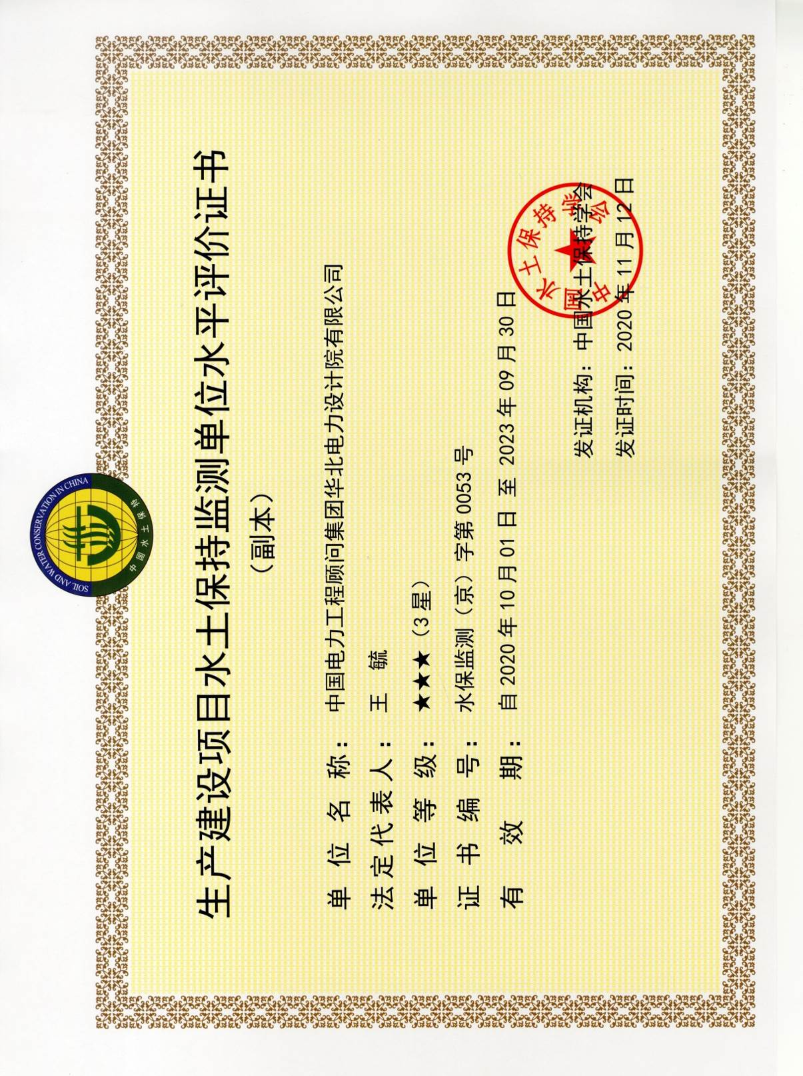

目 录
综合说明 4
水土保持监测季度报告表 5
生产建设项目水土保持监测三色评价指标及赋分表 7
1、工程概况 8
1.1项目概况 8
1.2项目组成及布置概况 8
1.3项目建设必要性 11
1.4建设内容与规模 12
1.5参建单位 12
2、主体工程进展及监测分区 13
2.1计划工期 13
2.2监测分区 13
3、监测内容及方法 14
3.1项目扰动面积监测 14
3.2土壤流失面积 15
3.3土壤侵蚀模数 17
3.4水土保持措施调查 19
3.5土石方调查 19
3.6气象监测 20
3.7水土流失危害 21
4、土壤流失量 22
5、本期监测问题及建议 23

综合说明
2022年5月，中国电力工程顾问集团华北电力设计院有限公司受国网辽宁省电力有限公司朝阳供电公司委托承担辽宁川州500kv变电站220kv送出工程（朝阳段）（以下简称“本工程”）水土保持监测工作，并按有关规定，及时提交了《辽宁川州500kv变电站220kv送出工程（朝阳段）水土保持监测实施方案》。
按照本工程水土保持监测实施方案的计划安排，2022年5月对2022年1月到3月的工程进展及水土流失情况进行了调查，参加了本工程水土保持监测、监理单位协调会，并对不同水土保持监测分区进行巡查，以及对施工准备期和施工阶段资料的收集，在现场监测水土保持情况、获取水土保持统计资料、分析有关数据的基础上，编制完成了2022年第一季度的水土保持季度报告表，并为下季度监测工作的推进打好基础。
对以后施工的建议：
（1）根据目前施工情况及布局，现在主要为线路工程为基础施工，各区应及时实施水土保持临时措施。
（2）建议对施工期间的未采取苫盖的临时堆土及时采取苫盖、拦挡的措施，防止大风天气造成的尘土飞扬。
在本水土保持监测季度报告表编制过程中，建设单位国网辽宁省电力有限公司朝阳供电公司给予了大力支持，各监理和施工单位给予了积极配合，在此表示诚挚感谢！

水土保持监测季度报告表
监测时段：2022年1月1日至2022年3月31日
项目名称 |  |  |  |  | 辽宁川州500kv变电站220kv送出工程（朝阳段）
建设单位联系人及电话 | 国网辽宁省电力有限公司朝阳供电公司  尤宁15842120255 |  |  |  | 监测项目负责人  （签字）：  年 月 日 |  | 建设单位（盖章）：  年 月 日
填表人及电话 | 雷磊
主体工程进度 | 截止到三月份，塔基的基础已完成69基。
指标 |  |  |  |  |  | 设计总量 |  | 本季度 | 累计
扰动面积  （hm²） | 合 计 |  |  |  |  | 22.59 |  | 4.5 | 7.49
扰动面积  （hm²） | 输电线路区 |  |  | 塔基区 |  | 11.99 |  | 2.3 | 3.5
扰动面积  （hm²） |  |  |  | 牵张场地区 |  | 6.93 |  | 1.3 | 2.2
扰动面积  （hm²） | 变电站区 |  |  |  |  | 0.08 |  | 0 | 0
扰动面积  （hm²） | 施工道路区 |  |  |  |  | 3.59 |  | 0.9 | 1.79
扰动面积  （hm²） | 取土场 |  |  |  |  | 0 |  | 0 | 0
扰动面积  （hm²） | 弃土场 |  |  |  |  | 0 |  | 0 | 0
土石方总量 | 输电线路区 |  |  | 挖方（万m³） |  | 5.96 |  | 1.25 | 1.51
土石方总量 |  |  |  | 填方（万m³） |  | 5.96 |  | 1.25 | 1.51
土石方总量 | 变电站区 |  |  | 挖方（万m³） |  | 0.11 |  | 0 | 0
土石方总量 |  |  |  | 填方（万m³） |  | 0.32 |  | 0 | 0
土石方总量 | 施工道路区 |  |  | 挖方（万m³） |  | 0.40 |  | 0.07 | 0.1
土石方总量 |  |  |  | 填方（万m³） |  | 0.40 |  | 0.07 | 0.1
土石方总量 | 合计 |  |  | 挖方总量（万m³） |  | 6.47 |  | 1.32 | 1.61
土石方总量 |  |  |  | 填方总量（万m³） |  | 6.68 |  | 1.32 | 1.61
弃土渣量 | 合计量/弃渣场总数
弃土渣量 | 弃渣场
弃土渣量 | 渣土防护率 |  |  |  |  | 98 |  | 91
土（石）方外运量（万m³） |  |  |  |  |  | 0 |  | 0 | 0
损坏水土保持设施面积（hm²） |  |  |  |  |  | 2.89 |  | 0.36 | 1.43
水土  保持  工程  进度 | 工程措施 | 塔基区 | 复耕（hm³） |  |  | 4.79 |  | 0 | 0
水土  保持  工程  进度 | 工程措施 | 塔基区 | 表土剥离（万m³） |  |  | 0.57 |  | 0 | 0
水土  保持  工程  进度 | 工程措施 | 塔基区 | 表土回覆（万m³） |  |  | 0.57 |  | 0 | 0
水土  保持  工程  进度 | 工程措施 | 塔基区 | 浆砌石护坡（m²) |  |  | 676.20 |  | 0 | 0
水土  保持  工程  进度 | 工程措施 | 牵张场地区 | 复耕（hm³） |  |  | 5.62 |  | 0 | 0
水土  保持  工程  进度 | 工程措施 | 变电站区 | 铺碎石（hm³） |  |  | 0.08 |  | 0 | 0
水土  保持  工程  进度 | 工程措施 | 变电站区 | 浆砌石排水沟(m) |  |  | 60 |  | 0 | 0
水土  保持  工程  进度 | 工程措施 | 施工道路区 | 复耕（hm²） |  |  | 3.59 |  | 0 | 0
水土  保持  工程  进度 | 植物措施 | 塔基区 | 栽植紫穗槐（株） |  |  | 49600 |  | 0 | 0
水土  保持  工程  进度 | 植物措施 | 塔基区 | 栽植油松（株） |  |  | 10100 |  | 0 | 0
水土  保持  工程  进度 | 植物措施 | 塔基区 | 撒播紫花苜蓿（hm²） |  |  | 1.7 |  | 0 | 0
水土  保持  工程  进度 | 植物措施 | 牵张场地区 | 栽植紫穗槐（株） |  |  | 52400 |  | 0 | 0
水土  保持  工程  进度 | 临时措施 | 塔基区 | 密目网苫盖（m²） |  |  | 1890 |  | 268 | 403
水土  保持  工程  进度 | 临时措施 | 塔基区 | 密目网重复利用（m²) |  |  | 35420 |  | 4256 | 4965
水土  保持  工程  进度 | 临时措施 | 变电站区 | 彩钢板临时围挡（m²) |  |  | 570 |  | 0 | 0
水土流失影响因子 | 本季度累计降水量（mm） |  |  |  |  | 88
水土流失影响因子 | 最大24小时降雨量（mm） |  |  |  |  | 9
水土流失影响因子 | 最大风速（m/s） |  |  |  |  | 西北风3级5.5m/s
水土流失灾害事件 |  |  |  |  |  | 无
监测工作开展情况 | 本季度监测时段为2022年1月~2022年3月，即2022年第1季度。本季度监测人员对项目共进行了1次监测，主要通过全面巡查，重点调查，资料收集。
填表说明 | 1、主要工程建设进度包括工程建设阶段和工程主要组成部分的完成量。2、有“水土流失灾害”发生，则填写具体内容；无“水土流失灾害”发生，则填写“无”。3、工程进度填写不全，可附表。
水土流失隐患 | 本季度水土流失隐患主要施工期间的临时堆土及裸露地表，遇大风和降雨天气容易发生水土流。
存在问题与建议 | 1、做好路基边坡防护，加强临时措施实施。  2、施工场地存在零散临时堆土现象，要加强防护。

生产建设项目水土保持监测三色评价指标及赋分表
项目名称 |  | 辽宁川州500kv变电站220kv送出工程（朝阳段）
监测时段和防治责任范围 |  | 2022 年第 1 季度， 22.59 公顷
三色评价结论  （勾选） |  | 绿色 黄色□ 红色□
评价指标 |  | 分值 | 得分 | 赋分说明
扰动土地情况 | 扰动范围控制 | 15 | 11 | 全部扰动，扣4分
扰动土地情况 | 表土剥离保护 | 5 | 5 | 表土剥离保护措施完善。
扰动土地情况 | 弃土（石、渣）堆放 | 15 | 13 | 无弃土，现场堆放扣2分，堆放无序
水土流失状况 |  | 15 | 12 | 水土流失扣2分。
水土流失防治成效 | 工程措施 | 20 | 17 | 工程措施，部分施工不及时扣2分，
水土流失防治成效 | 植物措施 | 15 | 15 | 本季度未进行植物措施。
水土流失防治成效 | 临时措施 | 10 | 8 | 临时措施实施，可适当增加临时苫盖
水土流失危害 |  | 5 | 5 | 无水土流失危害出现
合 计 |  | 100 | 86

1 工程概况

1.1项目概况

辽宁川州500kv变电站220kv线路工程（朝阳段）位于辽宁省西部朝阳市的北票市、双塔区、龙城区境内。本工程新建川州500kV变电站220kV送出工程（朝阳段），新建线路采用2×JL/G1A-400/35钢芯铝绞线，线路长度175km，其中同塔双回路153.4km，单回路21.6km，全部采用架空线路，新建铁塔533基；扩建宝国老变电站和慕容开关站，500kV川州变电站另外立项，不包括在本项目中。该项目由输电线路区（塔基区、牵张场地区）、变电站区和施工道路区3部分组成。

1.2项目组成及布置概况
本工程包括输电线路区、变电站区和施工道路区三部分。
- 输电线路
（1）塔基区
线路工程包括九部分：①慕容开关站220kv-川州变线路路径；②川州变-宝国变220kv线路路径；③海丰-燕南改入慕容开关站1线220kv线路工程路径；④海丰-燕南改入慕容开关站2线220kv线路工程线路路径；⑤燕南-海丰改入龙城变220kv线路工程路径；⑥燕南-海丰改入马山变220kv线路工程路径；⑦川州变-紫都开关站（朝阳段）220kv线路路径；⑧川州变-松涛变（朝阳段）220kv线路路径；⑨川州变-东梁变（朝阳段)220kv线路路径。
①慕容开关站220kv-川州变线路路径
本段线路主要位于辽宁省朝阳市北票市境内，少部分位于双塔区境内，线路起于朝阳市220kV慕容开关站，止于朝阳市北票市500kV川州变电站，推荐方案路径长度为2×69.5km，线路整体呈西南-东北走向，航空距离为61.8km。曲折系数为1.12。本段线路整体分为慕容开关站~机房沟段及机房沟~川州变段。
②川州变-宝国变220kv线路路径
本段线路全部位于辽宁省朝阳市北票市境内，起于朝阳市北票市500kV川州变电站，止于朝阳市北票市220kV宝国变电站，推荐方案路径长度为2×50.1km，线路整体呈东南-西北走向，航空距离为42.5km。曲折系数为1.17。本段线路整体分为宝国变~山嘴庙段及山嘴庙~川州变段。
③海丰-燕南改入慕容开关站1线220kv线路工程路径
根据建设方案，需将海丰变-燕南变1回线路、马山变-慕容开关站1回线路在适当位臵开断，交换对接形成海丰变-慕容开关站1回线路。线路走向自燕海线第76和77号塔中间档距新建一基耐张塔，随后线路在改接点向南方向走线，途径哈尔脑乡、接家沟后直接接入正在建设的马山变-慕容开关站线路。本段改接线路长度约为3.2km。
④海丰-燕南改入慕容开关站2线220kv线路工程线路路径
根据建设方案，需将慕容-龙城1回线路、海丰-燕南1回线路在分别开断后对接，形成海丰变-慕容开关站第2回线路。线路走向自燕海线第44和45号塔中间档距新建一基耐张塔，随后线路在改接点处向东前进约2km，经过土城子村后线路避开大片光伏发电厂右转向南走线，随后再次转向东，线路继续前进3km后在王家杖子村附近先后跨越G25长深高速和京沪高铁，随后线路左转利用慕容-龙城线路走线（需将原慕容龙城220kV线路8号塔至慕容开关站侧全部塔位拆除），前进约6km后进入慕容开关站。本段改接线路长度约为14.7km。
⑤燕南-海丰改入龙城变220kv线路工程路径
根据建设方案，需将慕容-龙城1回线路、海丰-燕南1回线路在分别开断后对接，形成龙城-燕南第三回线路。线路走向自龙城变电站起第6和7号塔中间档距新建一基耐张塔，随后线路左转前进1km后右转向西北方向走线，在西三家村附近跨越G25长深高速后线路左转接入燕海线第30和31号塔中间档距。本段改接线路长度约为2.7km。
⑥燕南-海丰改入马山变220kv线路工程路径
根据建设方案，需将海丰变-燕南变1回线路、马山变-慕容开关站1回线路在适当位臵开断，交换对接形成马山变-燕南变第3回线路。线路走向自马北线第1和2号塔中间档距新建一基耐张塔，随后线路在改接点向南方向走线，跨越220kV燕马线和2条66kV线路后接入燕海线第13和14号塔中间档距，拆除原马北线约24km线路。本段改接线路长度约为1km。
⑦川州变-紫都开关站（朝阳段）220kv线路路径
本工程线路起点为500kV川州变电站，同塔双回路朝东北方向出线，出线后沿东北方向前行约8km，先后经过下石佛沟、腰石佛沟、喇嘛沟后左转继续前进2km到达朝阳市北票市和阜新市阜蒙县交界，此段路径长度约为2×10km。
⑧川州变-松涛变（朝阳段）220kv线路路径
本工程线路起点为500kV川州变电站，同塔双回路朝东北方向出线，出线后沿东北方向前行约8km，先后经过下石佛沟、腰石佛沟、喇嘛沟后继续前进3.8km到达朝阳市北票市和阜新市阜蒙县交界，此段路径长度约为2×11.9km。
⑨川州变-东梁变（朝阳段)220kv线路路径
线路起点为500kV川州变电站，同塔双回路朝东北方向出线，出线后沿东北方向前行约8km，先后经过下石佛沟、腰石佛沟、喇嘛沟后继续前进3.8km到达朝阳市北票市和阜新市阜蒙县交界，此段路径长度约为2×11.9km。
- 牵张场地
牵张场占地：根据主体设计资料，牵张场平均每16个塔基布设一处，为了减少扰动土地面积，牵张场可以综合共用，经计算需设牵张场共计33处，每处牵张场占地面积按2100m²（42×50m），牵张场占地6.93hm²。
输电线路区占地18.92hm²，其中永久占地1.92hm²，临时占地17.00hm²。占地类型为坡耕地3.05hm²，平均坡度5°，种植玉米、高粱等作物，耕地8.28hm²，平均坡度2°，种植玉米、高粱等作物，荒地2.64hm²，平均坡度8°，平均植被盖度40%；林地4.81hm²，平均坡度6°，平均植被盖度70%，工矿用地0.14hm²。本区占用梯田2.06hm²（面积包含在坡耕地中），水平槽0.83hm²（面积包含在林地中）。
b)变电站
（1）220kv慕容开关站
慕容220kV开关站已建成运行，东西长220.0m，南北宽101.5m，围墙长643.0m。本期扩建2回220kV出线至川州500kV变电站，需要在围墙外新增征地面积0.08hm²。站区原有东侧围墙拆除，将进站道路北侧围墙整体向东移动25.5米，结构形式与前期一致，扩建配电装臵场地采用碎石覆盖。本工程慕容220kV开关站扩建工程的施工场地与其主变扩建工程共用一个施工场地，其施工场地已全部建成，位于慕容220kV开关站东南侧的道路旁。慕容220kV开关站主变扩建工程施工期为2021年8月至2022年7月，本工程慕容220kV开关站扩建工程施工期为2022年4月。
慕容220kV开关站占地面积0.08hm²，占地类型为林地，林草覆盖率70%。
（2）220kv宝国变电站
宝国220kV变电站已建成运行，位于辽宁省朝阳市北票市马家沟村南侧约500m。变电站紧邻道路，该站交通条件较好，场地平整。本期扩建场地位于220kV配电装臵区域，本期扩建2回220kV出线至川州500kV变电站。本期在围墙内扩建，不需新征地。为避免本期线路出线后跨越大量的66kV线路，宝国变南侧扩建一个间隔，同时将原最南侧间隔的保牵线调整至宝国变第8间隔出线，本期2回线路出线间隔为最南侧。
变电站区总占地0.08hm²，全部为永久占地，占地类型为林地，林草覆盖率70%。
c)施工道路区
工程线路全部在朝阳市北票市、双塔区、龙城区境内，线路沿线乡镇道路及村道平行或交叉，交通条件较好。平原区塔基施工主要利用已有机耕路和田间道路做为塔基施工简易道路，没有机耕路和田间道路的地方需新修施工简易道路8.98km，考虑到工程相对简单不需要大型的运输机械，道路只做简单的平整修垫，路基宽度为4.0m，占地面积为3.59hm²，占地类型为坡耕地0.97hm²，平均坡度6°，耕地2.62hm²，平均坡度3°，种植玉米、高粱等作物，施工结束后，全部采取平整复耕。

1.3项目建设必要性
根据〘辽宁省风电项目建设方案〙、〘辽宁省光伏发电项目建设方案〙，将适度超前启动“十四五”期间风电、光伏项目建设。辽宁川州500kV变电站220kV送出工程的建设，能够统筹解决朝阳东北部、阜新北部地区新能源送出问题，满足朝阳东北部、阜新北部地区负荷发展需要，提高地区220kV电网的供电可靠性，促进朝阳、阜新电网优化分区方案。另外本项目的建设符合朝阳市建设总体规划，对促进当地就业及经济发展具有重要意义，因此本工程建设是十分必要的。

1.4建设内容与规模
本工程新建川州500kV变电站220kV送出工程（朝阳段），新建线路采用2×JL/G1A-400/35钢芯铝绞线，线路长度175km，其中同塔双回路153.4km，单回路21.6km，全部采用架空线路，新建铁塔533基；扩建宝国老变电站和慕容开关站，500kV川州变电站另外立项，不包括在本项目中。该项目由输电线路区（塔基区、牵张场地区）、变电站区和施工道路区3部分组成。
工程建设性质为新建建设类项目。

1.5参建单位
工程建设单位：国网辽宁省电力有限公司朝阳供电公司；
工程设计单位：沈阳电力勘测设计院有限公司；
工程监理单位：辽宁电力建设监理有限公司；
工程施工单位：辽宁省送变电工程有限公司、朝阳博远电力建设有限公司；
水土保持方案报告书编制单位：铁岭绿源生态工程咨询有限公司；
水土保持监测单位：中国电力工程顾问集团华北电力设计院有限公司。

2 主体工程进展及监测分区

2.1计划工期
方案设计项目建设工期为15个月，项目计划于2021年10月开工，预计2022年12月完工。
本季度主要工程为：本季度主要工程为塔基的基础施工和组塔。开工至今塔基的基础已完成69基。工程计划总工期：2021.10-2022.12。总工程施工计划进度表见图2-1。
图2-1 工程施工进度计划单线横道图
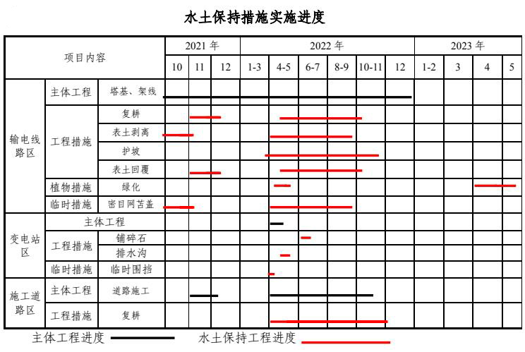

2.2监测分区
根据建设项目的自然条件以及建设项目施工工艺，按照项目组成及水土流失特点，本工程水土流失防治分区分为：
一级分区：输电线路防治区、变电站防治区、施工道路防治区
二级分区：塔基区、牵张场地区

3 监测内容及方法

3.1项目扰动面积监测
截至2022年3月31日，主要工程为慕容开关站220kv-川州变线路、川州变-宝国变220kv线路、川州变-紫都开关站（朝阳段）220kv线路、川州变-松涛变（朝阳段）220kv线路、川州变-东梁变（朝阳段）220kv线路施工，打基础和组塔。开工至今基础已完成69基，共474基。我公司监测人员于2022年第二季度在进行了历史调查，获得本季度扰动面积为4.5hm²。
本季度项目总扰动范围包括输电线路工程区扰动面积，扰动区域总面积为4.5hm²。
项目区扰动面积汇总详见表3-1。
表3-1扰动土地面积汇总表
合计 | 22.59 | 4.5 | 7.49
一、输电线路区 | 18.92 | 3.6 | 5.7
塔基区 | 11.99 | 2.3 | 3.5
牵张场地区 | 6.93 | 1.3 | 2.2
二、变电站区 | 0.08 | 0 | 0
三、施工道路区 | 3.59 | 0.9 | 1.79

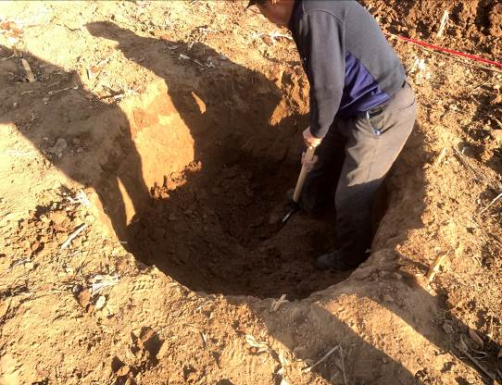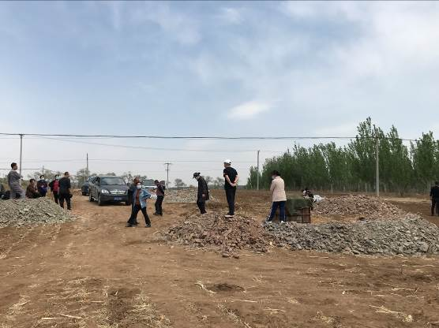

3.2 土壤流失面积
本季度项目处于输电线路的施工阶段。输电线路工程区土壤流失主要发生在塔基及施工场地区、牵张场地、跨越施工场地及施工道路区。
输电线路区
根据现场调查，输电线路的塔基区土壤流失面积共2.3hm²,牵张场地区土壤流失面积共1.3hm²,施工道路区土壤流失面积共0.9hm²。

3.3 土壤侵蚀模数
3.3.1监测点分布
依据主体工程建设特点、施工中易产生新增水土流失的区域及项目区原有水土流失类型、强度等因素，确定本工程设置水土流失重点监测点位8处，其中输电线路区布置5处监测点，变电站区布置1处监测点，施工道路区布置2处监测点。
序号 | 监测点位 | 数量 | 备注
1 | 输电线路区 | 5 | 固定监测点、巡查点
2 | 变电站区 | 1 | 固定监测点、巡查点
3 | 施工道路区 | 2 | 固定监测点、巡查点
4 | 3个固定监测点和5个巡查监测点

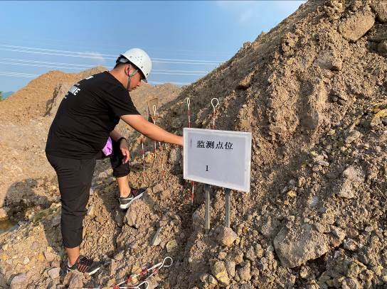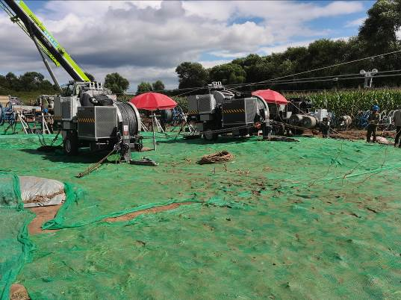
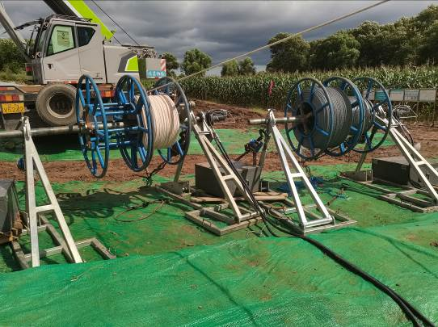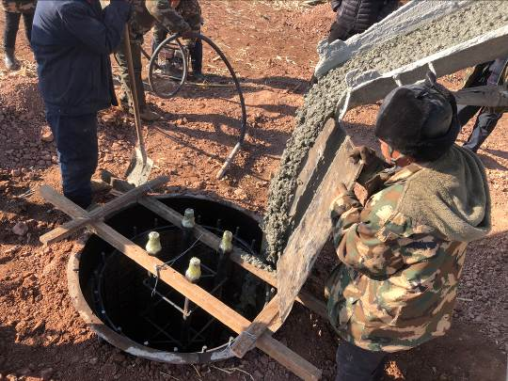
3.3.2土壤侵蚀模数确定
监测人员通过现场查勘，结合专家判读法估判各监测点土壤侵蚀模数
（1）输电线路区估判的土壤侵蚀模数为4856t/(km²·a)；
（2）变电站区估判的土壤侵蚀模数为4746t/(km²·a)；
（3）施工道路区估判的土壤侵蚀模数为4239t/(km²·a）。
表3-12土壤侵蚀模数估判结果
序号 | 监测点位 | 数量 | 土壤侵蚀模数（t/km².a)
1 | 输电线路区 | 5 | 4856
2 | 变电站区 | 1 | 4746
3 | 施工道路区 | 2 | 4239

3.4水土保持措施调查
水土保持措施调查表
水土  保持  工程  进度 | 工程措施 | 塔基区 | 复耕（hm³） | 4.79 | 0 | 0
水土  保持  工程  进度 | 工程措施 | 塔基区 | 表土剥离（万m³） | 0.57 | 0 | 0
水土  保持  工程  进度 | 工程措施 | 塔基区 | 表土回覆（万m³） | 0.57 | 0 | 0
水土  保持  工程  进度 | 工程措施 | 塔基区 | 浆砌石护坡（m²) | 676.20 | 0 | 0
水土  保持  工程  进度 | 工程措施 | 牵张场地区 | 复耕（hm³） | 5.62 | 0 | 0
水土  保持  工程  进度 | 工程措施 | 变电站区 | 铺碎石（hm³） | 0.08 | 0 | 0
水土  保持  工程  进度 | 工程措施 | 变电站区 | 浆砌石排水沟(m) | 60 | 0 | 0
水土  保持  工程  进度 | 工程措施 | 施工道路区 | 复耕（hm²） | 3.59 | 0 | 0
水土  保持  工程  进度 | 植物措施 | 塔基区 | 栽植紫穗槐（株） | 49600 | 0 | 0
水土  保持  工程  进度 | 植物措施 | 塔基区 | 栽植油松（株） | 10100 | 0 | 0
水土  保持  工程  进度 | 植物措施 | 塔基区 | 撒播紫花苜蓿（hm²） | 1.7 | 0 | 0
水土  保持  工程  进度 | 植物措施 | 牵张场地区 | 栽植紫穗槐（株） | 52400 | 0 | 0
水土  保持  工程  进度 | 临时措施 | 塔基区 | 密目网苫盖（m²） | 1890 | 268 | 403
水土  保持  工程  进度 | 临时措施 | 塔基区 | 密目网重复利用（m²) | 35420 | 4256 | 4965
水土  保持  工程  进度 | 临时措施 | 变电站区 | 彩钢板临时围挡（m²) | 570 | 0 | 0

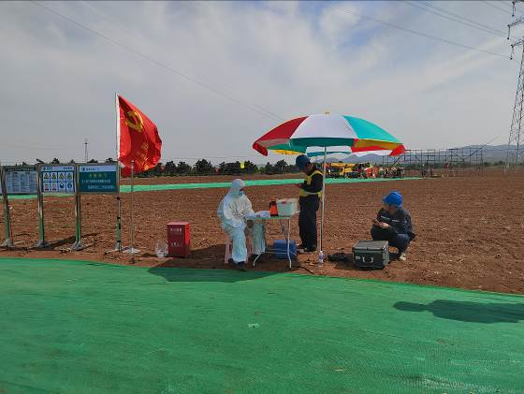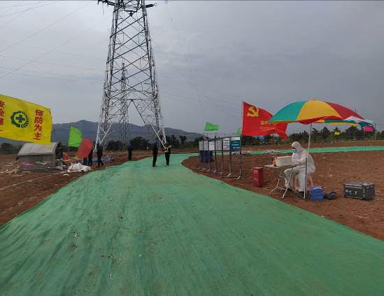
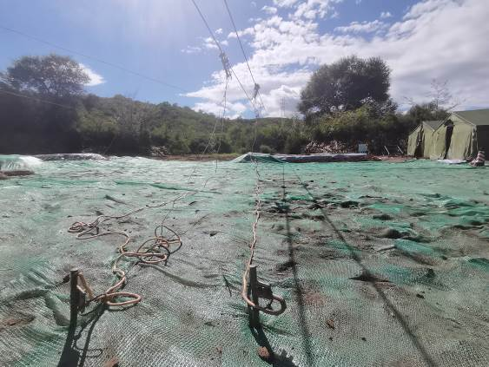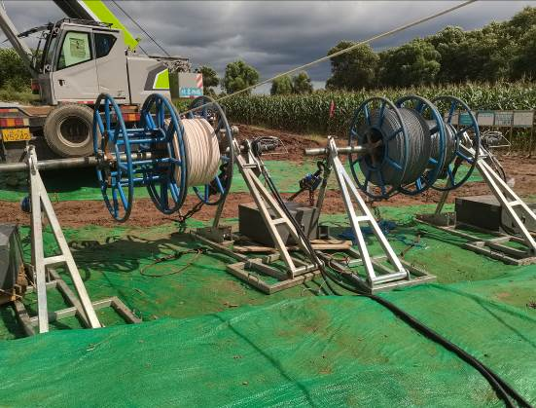

3.5土石方调查
本公司监测人员于2022年4月进场调查，本季度主要工程为慕容开关站220kv-川州变线路、川州变-宝国变220kv线路、川州变-紫都开关站（朝阳段）220kv线路、川州变-松涛变（朝阳段）220kv线路、川州变-东梁变（朝阳段）220kv线路的基础施工和组塔。开工至今基础已完成69基，共474基。截止2022年3月31日，土石方挖方1.32万m³，填方1.32万m³。
表3-14本季度土石方调查统计表
黄色是方案设计、绿色是本季完成、蓝色是累计完成
土石方总量 | 合计 | 填方量万m³ | 挖方量万m³ | 填方量万m³ | 挖方量万m³ | 填方量万m³ | 挖方量  万m³
土石方总量 | 合计 | 6.68 | 6.47 | 1.32 | 1.32 | 1.61 | 1.61
土石方总量 | 输电线路区 | 5.96 | 5.96 | 1.25 | 1.25 | 1.51 | 1.51
土石方总量 | 变电站区 | 0.32 | 0.11 | 0 | 0 | 0 | 0
土石方总量 | 施工道路区 | 0.40 | 0.40 | 0.07 | 0.07 | 0.1 | 0.1

3.6气象监测
2022年第一季度天气情况
项目名称 | 辽宁川州500kv变电站220kv送出工程(朝阳段）
项目所在地 | 辽宁省朝阳市
日期 | 天气 | 日降雨量（mm） | 风力/风速（m/s）
2022-01-02 周日 | 冻雨~多云 | 4 | 西南风2级
2022-01-06 周四 | 冻雨~晴 | 5 | 东南风1级
2022-01-09 周日 | 多云~阵雪 | 3 | 东南风1级
2022-01-18 周二 | 小雪~多云 | 4 | 东风2级
2022-01-21 周五 | 多云~小雪 | 6 | 东南风1级
2022-01-22 周六 | 小雪~多云 | 7 | 东北风1级
2022-01-30 周日 | 晴~小雪 | 2 | 西南风1级
2022-01-31 周一 | 暴雪~多云 | 9 | 东北风2级
1月合计 | 合计降水8天 | 40 | 西南风2级3.5m/s
2022-02-01 周二 | 冻雨~晴 | 4 | 西北风2级
2022-02-13 周日 | 多云~小雪 | 3 | 东北风2级
2022-02-28 周一 | 雨夹雪~多云 | 8 | 东北风2级
2月合计 | 合计降水3天 | 15 | 西北风2级3.5m/s
2022-03-11 周五 | 多云~小雨 | 7 | 东北风2级
2022-03-12 周六 | 小雨~多云 | 6 | 南风2级
2022-03-13 周日 | 多云~雨夹雪 | 6 | 东北风3级
2022-03-17 周四 | 多云~小雪 | 4 | 东北风2级
2022-03-18 周五 | 多云~小雪 | 3 | 东北风3级
2022-03-22 周二 | 多云~雨夹雪 | 8 | 西南风3级
2022-03-29 周二 | 小雨~阴 | 9 | 西南风3级
3月合计 | 合计降水7天 | 43 | 西北风3级5.5m/s
三个月合计 | 合计降水18天 | 88 | 西北风3级5.5m/s

3.7水土流失危害
无

4、土壤流失量
根据现场调查，截至到3月底，土壤流失面积总共为4.5hm²，结合侵蚀模数估算结果及监测时段计算可得，从2022年1月至2022年3月产生土壤流失量约51.9t，平均土壤侵蚀模数为4614t/（km².a），详见表4-1。
表4-1土壤流失量统计表
一级分区 | 二级分区 | 面积（hm²) | 土壤侵蚀模数t/(km².a) | 周期（a) | 土壤流失量  （t)
输电线路区 | 塔基区 | 2.3 | 4614 | 0.25 | 26.53
输电线路区 | 牵张场地区 | 1.3 | 4614 | 0.25 | 14.99
变电站区 | 变电站区 | 0 | 4614 | 0.25 | 0
施工道路区 | 施工道路区 | 0.9 | 4614 | 0.25 | 10.38
 |  | 4.5 | 4614 | 0.25 | 51.9

5、本期监测问题及建议
（1）根据目前施工情况及布局，各区应及时实施水土保持措施，应与主体工程同时施工。建议，在临时堆土区，及时实施临时拦挡、排水沟等水土保持临时措施。
（2）建议对施工期间的临时堆土及时采取苫盖、拦挡的措施。

